**מסמך תיאור הפרויקט**

1. דיאגרמת מחלקות:

<Vertex>

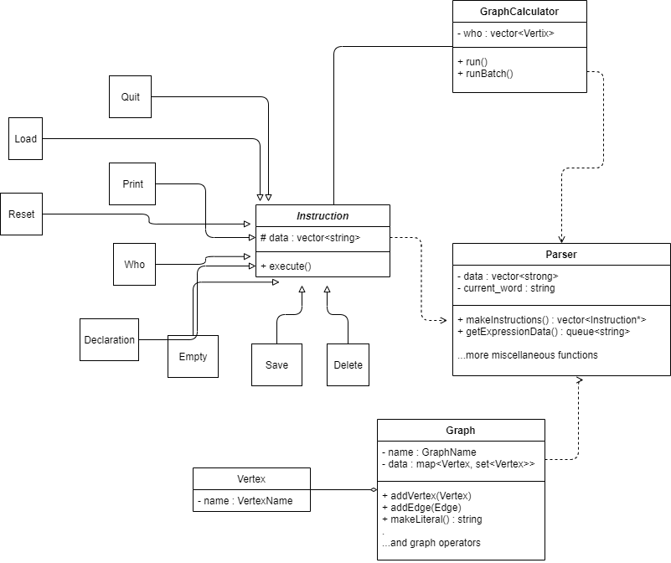

המחלקה GraphCalculator מריצה את הפקודות שהתקבלו כקלט – Instruction, ושומרת מסד נתונים של כל הגרפים בזכרון. את הפקודות היא מקבלת בעזרת makeInstructions של Parser. בנוסף, GraphCalculator מטפל בכל השגיאות שנזרקות.

המחלקה Parser מעבדת את הקלט ומפרידה בין המילים בתחביר של המחשבון כך שהפקודות יבינו את הקלט. העיבוד נעשה באופן יבש במעבר על כל התווים בשורה ומפריד למקרים בהתאם. התפקיד של Parser הוא אך ורק לעבד את הקלט ולא להתמודד עם התחביר או לזרוק שגיאות.

המחלקה Instruction היא מחלקה אבסטרקטית שמשמשת כמחלקת בסיס לכל הפקודות האפשריות במחשבון כפי שמתואר בדיאגרמה (Empty היא פקודה ריקה שמתקבלת מקלט ריק). הפונקציה execute היא pure virtual וכל פקודה שיורשת מממשת אותה בהתאם. כך GraphCalulator לא צריכה לדעת את סוג הפקודה ועדיין לקרוא ל-execute בזמן ריצה. הפקודות שמכילים ביטויים נעזרות בפונקציית עזר סטטית evaluateExpression שמתמודדת עם התחביר באופן רקורסיבי בשביל לשמור על סדר תקין תוך כדי אפשור שירשור פעולות. כמו כן, כל פקודה יודעת לזרוק שגיאה מתאימה.

המחלקה Graph היא מחלקה שמתארת גרף כפי שמוגדר במסמך הגדרת הפרוייקט וממשת את כל הפעולות שלה. בנוסף היא יודעת להמיר קבועי גרף לאובייקט ולהפך. היא שומרת על כל קודקוד במפה כך שהערך של כל קודקוד הוא אוסף של קודודים המייצגים שקיימת קשת שנכנסת אליהם מהקודקוד המפתח.

המחלקה Vertex ממשת קודקוד כמעטפת של שם הקודקוד. struct שמייצג קשת Edge שמחזיק בתוכו 2 קודקודים מסודרים.